1- Choose the correct answer:
2

المملكة العربية السعودية |  | المادة: انجليزي
وزارة التعليم
إدارة التعليم بمنطقة
مكتب تعليم |  | الزمن : حصة دراسية
مدرسة :
اسم المعلم / هـ: |  | 20  المجموع
اختبار فتري لغة انجليزية - الفصل الدراسي الثالث – الصف ابتدائي
اسم الطالب / هـ :
- How many students are there in your school?
- No, I am not . | - About 500 |  | - I should skip breakfast.
- What should you do to live a healthy life ?
- I should go to bed early. | - Yes, he is. |  | - I should skip breakfast.
__________________________________________________________________________________
3
2- Read the sentence then choose or :

Our school has a school bus . | I shouldn't do some exercise | Don't shout
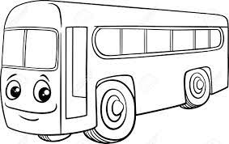 | 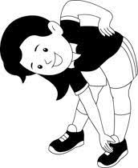 | 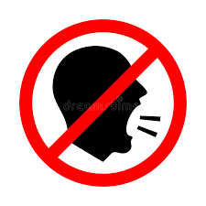
_________________________________________________________________________________
3- Do as shown between brackets:
2

 |  |  | 1- in – live – I - Riyadh . ( rearrange )
earache | toothache | headache | 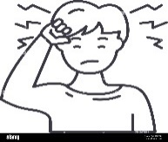  2– I have a _______. ( choose )
________________________________________________________________________________
4- Choose the correct word:
3

did | does | do | 1- Which subject ______ you like this year ?
got up | get up | do | 2- Did you ____ early this morning ?
plays | played | was | 3- The PAST of ( play ) is ____

5- Choose the right word under its picture:
5

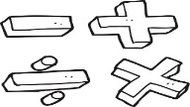 |  | 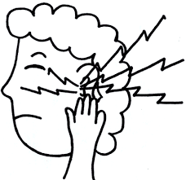 |  | 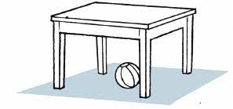
Math | Science | stomachache | Headache | Don't shout
English | PE | earache | toothache | Listen

_____________________________________________________________________________________________
6- Fill in the missing letters:
5

b_ _ d | 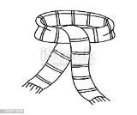  _ _arf | _ _uare | 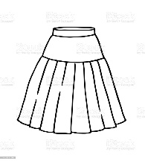  _ _ irt | b_ _ger
ur | sk | sq | sk | ar
ir | sc | sk | sc | ur

_______________________________________________________________________________

Good luck

The Grade
الاسم ثلاثي: |  | الفصل | / | الدرجة
Unit 1 Exam

I. CHOOSE

- How many students are there in your school?
- No, I am not . | - About 500
- What time does your school start?
- It starts at 6:30. | - Yes, he is.

222
II. CHOOSE OR

Our school has a school bus . | This year I like math . | Don't shout

III. DO AS SHOWN BETWEEN BRACKETS

................................................................................................... |  |  | 1- in – live – I - Riyadh . ( rearrange )
Listen | Speak | Do | 2– ____ English in class .( choose )

did | does | do | 1- Which subject ______ you like this year ?
went | goes | go | 2- Last year we ______ to Abha .
were | are | was | 3- The PAST of ( are ) is ____
IV. CHOOSE
Math | Science | History | Social studies | Don't shout
Engilsh | PE | Language | art | Listen
V. CHOOSE

_ _ y | _ _arf | _ _uare | _ _ irt | _ _an
sk | sk | sq | sk | sq
sc | sc | sk | sc | sc
VI. CHOOSE THE CORRECT LTTER

TEACHER :

The Grade
الاسم ثلاثي: |  | الفصل | / | الدرجة
Unit 1& 2 Exam

I. CHOOSE

- How many students are there in your school?
- No, I am not . | - About 500
- What should you do to live a healthy life ?
- I should go to bed early. | - I should skip breakfast.

222
II. CHOOSE OR

Our school has a school bus . | I shouldn't do some exercise . | Don't shout

III. DO AS SHOWN BETWEEN BRACKETS

................................................................................................... |  |  | 1- in – live – I - Riyadh . ( rearrange )
earache | toothache | headache | 2– I have a _______. ( choose )

did | does | do | 1- Which subject ______ you like this year ?
got up | get up | do | 2- Did you ____ early this morning ?
plays | played | was | 3- The PAST of ( play ) is ____
IV. CHOOSE
Math | Science | stomachache | Headache | Don't shout
Engilsh | PE | earache | toothache | Listen
V. CHOOSE

b_ _ d | _ _arf | _ _uare | _ _ irt | b_ _ger
ur | sk | sq | sk | ar
ir | sc | sk | sc | ur
VI. CHOOSE THE CORRECT LTTER

TEACHER :

